Научные подходы к управлению рисками промышленных предприятий

Д.М. Машков
Московский государственный университет пищевых производств
Аннотация. В статье рассматривается генезис понятия «риск». Автор анализирует механизм управление рисками, который включает в себя разработку стратегии и тактики, также автором выделены основополагающие принципы: баланс ответственности и инициативы, сочетание аналитики и рисковой эвристики, многовариантность, проактивность, системность, непрерывность. Соблюдение данных принципов позволяет снизить риски при разработке и реализации стратегии развития промышленного предприятия. В научной работе автором обозначены методы, применяемые для анализа рисков, выявлены их преимущества и недостатки для промышленных предприятий.
Ключевые слова: риск, управление рисками, промышленные предприятия, методы оценки рисков, стратегия.

Изучение причин и последствий рисков, а также их природы, источников необходимо, прежде всего, для принятия эффективных управленческих решений. Проблема управления риском не является частной, т.е. встающей только перед руководством предприятия лишь время от времени при принятии отдельных управленческих решений. Оценка риска и разработка программ его снижения являются частью повседневной управленческой работы, одной из функций управления предприятием наряду с управлением финансами, кадрами, качеством.
Некоторые авторы (И.Т. Балабанов) считают, что риск-менеджмент – это совокупность управленческой стратегии и приёмов финансового менеджмента в деятельности предпринимателя, т.е. риск-менеджмент представляет собой часть финансового менеджмента[1]. Такого же мнения придерживается и Э.Л. Уткин, определяющий риск-менеджмент как систему оценки риска, управления риском и финансовыми отношениями в процессе ведения бизнеса [2].
По нашему мнению, управление рисками не следует рассматривать только как один из методов финансового менеджмента, и полагаем, что подобное ограничение несколько не обосновано.
Заслуживающим внимания, на наш взгляд, является определение, по которому управление риском– процесс принятия и выполнения управленческих решений, которые минимизируют неблагоприятное влияние на организацию или лицо убытков, вызванных случайными событиями»[3].
По мнению Н.Н. Малашихиной, «управление риском представляет собой процесс выявления уровня неопределенности (отклонений в прогнозируемом результате), принятия и реализации решений, позволяющих предотвратить или уменьшить отрицательное воздействие на ожидаемые результаты стохастических факторов и увеличить доходы в неопределенной хозяйственной ситуации» [4].
Управление риском базируется на результатах оценки риска, технико-технологическом и экономическом анализе потенциала и среды функционирования предприятия, действующей и прогнозируемой нормативной базе управленческой документации, математических методах, маркетинговых и других экономических исследованиях.
Эффективное управление в современных условиях строится на эвристических методах, применение которых в деятельности предприятия означает необходимость определения экономической величины убытков по инвестиционному проекту, сопоставить его с лучшими показателями по отрасли.
Управление рисками включает в себя разработку стратегии и тактики. Выделим следующие принципы, необходимые при разработке и реализации стратегии управления рисками на предприятии: баланс ответственности и инициативы, сочетание аналитики и рисковой эвристики, многовариантность, проактивность, системность, непрерывность.
Для обеспечения оптимального режима производственной деятельности необходимо совместить экономическую эффективность как результат от разработанных управленческих решений с хозяйственной инициативностью, что отражает принцип баланса ответственности и инициативы.
Принцип сочетание аналитики и рисковой эвристики заключается в поиске информационного поля отражающего внешние и внутренние связи, необходимого и достаточного для разработки правильного управленческого решения. Принцип многовариантности подразумевает поиск альтернатив, являющихся, как явными, так и неявными направлениями развития промышленного предприятия. Анализ потенциальных угроз и возможностей позволит уменьшить влияние негативных факторов. Принцип проактивности означает необходимость превентивного и адекватного реагирования на внешние воздействия, прогнозирование позволяет не только снизить убытки, но и избежать возможности появления их. Рассмотрение промышленного предприятия как единой системы, обладающей структурой и взаимосвязями между элементами позволяет избежать не качественных управленческих решений, приводящих к увеличению степени неопределенности.
Цикличность процедур, направленных на снижения степени риска и зависимости промышленного предприятия от воздействия негативных факторов, предусмотренных принципом непрерывности формирует дополнительный потенциал для развития предприятия.
Основная цель «анализа риска» установить предельно допустимый риск для определённого вида случаев. Для исследованных и известных факторов риска значения предельно допустимых значений риска
Количественный и качественный – это два основных вида анализа рисков.
На основе полученной информации проводится качественный и количественный анализ рисков проекта.
На рисунке 1 обозначены методы, применяемые для анализа рисков.
Основная специфическая особенность качественного подхода в исследовании рисков состоит в том, что сначала проводится идентификация рисков проекта, а затем стоимостная оценка последствий риска и разработанных мероприятий по борьбе с ними. Качественный анализ должен проводиться на стадии разработки бизнес- плана.
Количественный анализ, базирующийся на инструментарии теории вероятности и математической статистики, состоит в числовом измерении из влияния изменений рисковых факторов проекта на изменение эффективности проекта и опирается на базисный вариант бизнес-плана проекта и проведенный качественный анализ [10].
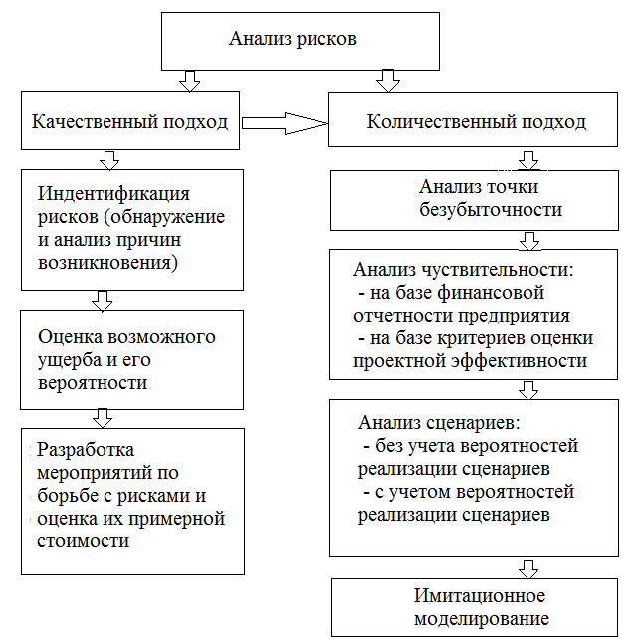
Рис. 1. Процедуры анализа рисков [9]

Основные методы качественно и количественного анализа представлены в таблице 1, количественные методы анализа представлены в таблице 2.
Подробно алгоритм каждого из этих методов подробно излагается в специальной литературе.

Таблица 1 – Основные качественные и количественные методы анализа
Метод | Сущность метода | Особенности метода
Качественные методы анализа рисков
Индентификация рисков | Предполагает сбор и детальное изучение информации о предполагаемом инвестиционном проекте и соответствующие ему рисках | Требует временных и финансовых затрат на получение информации
Метод аналогий | Предполагает сопоставление по ряду признаков планируемого проекта с проведенными ранее проектами. | Требует полноты информации , для понимания степени ее применимости в конкретной ситуации
Причинно-следственный анализ | Предполагает эвристическое выделение рисковых событий, формальный логический анализ их возможных причин и выработку антирисковых мероприятий | Применим на прединвестиционной стадии, стимулирует поиск вариантов повышения надежности проекта в целом
Метод «События – последствия» | Предполагает разделение проекта на элементы и выявление рисков для каждого из них. | Применим для выявления специфических рисков.
Методы, совмещающие количественный и качественный анализ
Метод экспертных оценок | Основой этого метода является эксперт, проводящий оценку с помощью логических и математико- статистических методов | Преимуществом данного метода является простота и необходимость подбора квалифицированных экспертов для учета влияния разнообразных факторов используется опыт эксперта
Создание профиля рисков или карты рисков | Предполагает оценку рисков проекта по ряду параметров и отражение их на группе соответствующих шкал. Полученный «профиль» сравнивается с «эталонным» | Является инструментом визуализации структуры рисков и оценки соответствия проекта политике организации в области риска

Таблица 2 – Основные количественные методы анализа
Метод | Сущность метода | Особенности метода
Количественные методы анализа риска
Корректировка нормы дисконтирования | Предполагает увеличение ставки дисконтирования в соответствии с совокупностью рисков, воздействующих на проект | Не учитывает изменения уровня риска в ходе реализации проекта
Метод достоверных эквивалентов | Предполагает экспертную корректировку денежных потоков зависимости от субъективной оценки уровня риска, сопряженного с получением этих денежных потоков | Опасность метода заключается в том, что не существует обоснованных методов расчета безрисковых эквивалентов, а также субъективностью экспертной оценки.
Анализ показателей эффективности и динамики денежного потока | Предполагает рассмотрение запаса прочности проекта, выявляемое относительными показателями | Дает лишь агрегированную оценку всех проектных рисков
Анализ чувствительности | Посредством внесения поочередных одиночных изменений в технико-экономические параметры проекта, выявляются риски, в наибольшей степени влияющие на проект | Метод также позволяет оценить степень отклонения параметра, при которой проект становится убыточным.
Метод сценариев | Посредством одновременного внесения изменений в ряд технико-экономических параметров, формируются альтернативные базовому сценарии развития проекта | Применение этого метода в отличие от анализа чувствительности устраняет ограничение по количеству факторов.
Имитационное моделирование | Предполагает построение финансовой модели и многократный расчет сценариев проекта, рассчитываемых с учетом корреляции связей между его параметрами | Метод сложен в использовании, необходимо применение специального программного обеспечения, а также проведение дополнительных исследований

За идентификацию всех возможных рисков отвечает качественный анализ, который определяет факторы риска, последовательность работ, при выполнении которых возникает риск и т.д.
За выявление размера ущерба от различных подвидов риска отвечает количественный анализ, который выявляет причины, источники риска и величину вероятных последствий.
По нашему мнению, именно система контроля и диагностики банкротства близка к исследованию и оценке финансовых рисков, поскольку за основу берутся все аналогичные финансово-экономические показатели, определяющие «здоровье предприятия». В настоящее время наиболее распространенным являются: двухфакторная модель, коэффициенты Альтмана, Четырехфакторная модель Таффлера, четырехфакторная модель, предложенная учеными Иркутской государственной экономической академии (модель R), экспертные оценки, целесообразность затрат, аналитика.
Однако, для оценки величины и вероятности риска использование только лишь математического аппарата, обусловленного набором исходного информационного потока, не достаточно.
Преимущества и недостатки данных методов представлены на рис. 2.
Основные подходы | Недостатки | Преимущества
Анализ статистических данных | -проблемы формирования статистических данных;  -не вся информация поддается статистической обработке;  -высокая ресурсоемкость | вероятностями возникновения потерь достоверно измеряется
Обработка мнений экспертов | - высокая субъективность | - анализируются данные, в т.ч., не поддающиеся обработке статистическим инструментарием
Математическое моделирование | -трудность первичного применения метода | -ранжирование допущений и констант;  -низкие затраты времени
Рис. 2. Преимущества и недостатки основных методов оценки рисков

1. Статистический способ оценки рисков изучает информационный массив убытков и прибылей данного промышленного предприятия, определяется размер и частота рискового случая. На основе выявленной закономерности определяется прогноз перспективного состояния системы.
2. Экспертные оценки позволяют, обобщая мнения специалистов о вероятности убытков, получить величину допустимого риска или величину потерь. Эксперту предлагается оценить вероятность наступления рисков из перечня возможных используя определенную шкалу от 0 (несущественный риск), до 100 (рисковая ситуация наступит наверняка). Затем определяется противоречивость оценок с помощью коэффициента конкордации или другой методики, когда максимальная разница между оценками двух экспертов по видам риска не превышает 50:
max|a_{i}- b_{i}| ≤ 50, (1)
где a, b –оценки экспертов. При участии нескольких экспертов – попарно сравниваются мнения всех экспертов.
Экспертная оценка предпринимательского риска напрямую зависит от квалификации экспертов, что непосредственно определяет качество прогноза и управленческого решения.
Среди наиболее распространенных методов получения экспертных оценок можно выделить: метод «Дельфы» (с помощью опросов, интервью, мозговых штурмов добиваются максимального единодушия экспертов при определении управленческого решения), метод «Снежного кома» (рассмотрение всех возможных альтернатив, и вероятностей, что приводит к лавинообразному увеличению информационного потока), метод «Дерева целей» (структуризация цели до уровня работ прогнозируемых и управляемых), метод «Комиссии круглого стола» (обсуждение нескольких взглядов на проблему с целью вынесения наиболее правильного решения), метод эвристического прогнозирования (на основе эвристических приемов и логического анализа прогнозной модели построение и последующее усечение дерева поиска экспертной оценки), матричный метод (рассматривается с позиций анализа целесообразности затрат, построения кривой рисков или аналогий). Таким образом, существует совокупность методов определения вероятности потерь, которые позволяют произвести приблизительную оценку общего объема рисков для промышленного предприятия.
Промышленное предприятие, осуществляя свою деятельность может отказаться от реализации того или иного решения, связанного с рисками, причем данные методы применимы в отношении значительных рисков как на стадии предварительной проработки решения, так и в процессе деятельности, как корректирующее воздействие в случае не санкционированного роста рисков.
На сегодняшний день существует большое количество методов минимизации риска, представленные различными учеными[4-5, 9-10].
На рисунке 3 показаны одни из основных способов минимизации рисков. Страхование является основным методом управления рисками, обусловленными негативным влиянием внешней окружающей среды, причем страхуются риски, в основном, возникающие как результат влияния макросреды и не поддающиеся управлению. Снижая возможный ущерб, страхование позволяет стабилизировать доходы промышленного предприятия и уйти от негативного влияния внешней среды. Также предприятие может воспользоваться в случае наступления рискового события созданными резервами (самострахование).
Сущность метода страхования заключается в разделении ответственности за результат управленческого решения, при котором рисковая деятельность не выражается в серии новых убытков. Основными направлениями здесь являются дифференциация и лимитирование.
Дифференциация подразумевает повторяемость основных элементов системы, обеспечивающих конкурные преимущества, и, при этом, являющихся критическими с позиции вероятности риска. Пространственное распределение источников возникновения убытков позволяет получить желаемый уровень риска для систем жизнеобеспечения предприятия или для продолжения функционирования/
Лимитирование, как инструмент снижения рисков, предназначен для нивелирования пиков хозяйственной деятельности промышленного предприятия, позволяет установить экономически обоснованные пределы функционирования систем промышленного предприятия. Лимитирование находит отражение в планировании деятельности промышленного предприятия, как ситуационный план действий в различных ситуациях, обусловленных экономическими факторами (стоимость сырья, энергоносителей, изменения спроса на продукцию предприятия и др.)

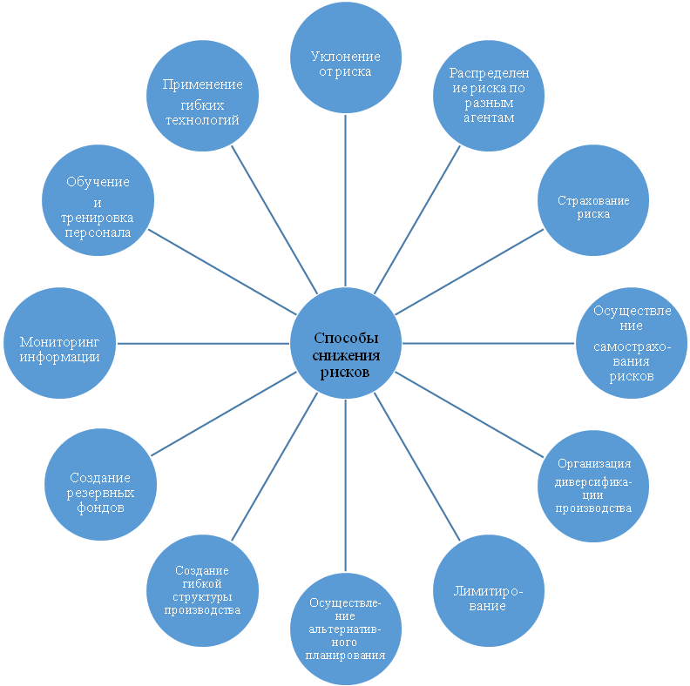
Рис. 3. Способы снижения рисков

Эффективными методами управления рисками являются распределение риска, резервирование средств, хеджирование.
Риск вероятного ущерба, распределяемый между участниками хозяйственной деятельности таким образом, что каждый участник отвечает по «своим» рискам, а возможные потери каждого участника становятся не критичными.
Мобилизованные денежные средства на покрытие возможного ущерба, остающиеся внутри предприятия, и предназначенные для формирования резервов различного рода не позволяют распределить ответственность по управленческим решениям с другими участниками хозяйственной деятельности, но позволяют обеспечить ритмичность функционирования промышленного предприятия в случае увеличения негативного воздействия внешней окружающей среды.
Страхование от возможных потерь из-за ценовых рисков с помощью заключения уравновешивающей сделки по равной, но противоположной позиции на другом рынке позволяет в достаточной степени обезопасить предприятие от конъюнктурных колебаний цен.
Основные недостатки методов снижения рисков представлены в табл.3.
Таблица 3 – Основные недостатки методов снижения рисков
Методы снижения рисков | Недостатки
Распределение риска | возможно снижение уровня дохода
Страхование риска | Расходование средств, ограниченность применения
Резервирование средств | Низкое покрытие ущерба
Хеджирование | Только ценовые риски
Использование метода частных рисков | Ограниченность применения данного метода
Диверсификация | Снижение дохода
Лимитирование | Снижение дохода
Избежание | Потеря дохода

Таким образом, использование методов снижения рисков деятельности промышленного предприятия позволит эффективно оценивать риск и повысить уровень дохода и прибыль, однако это требует всесторонней и комплексной оценки и достоверных прогнозов из развития.
Вышеперечисленные способы снижения рисков позволяют промышленным предприятиям функционировать в современных условиях динамично изменяющейся экономической системы.

Литература
1. Карпушин Е.С. Формирование системы социально-экономических факторов для оценки профессионализма кадров и их влияния на управление
деятельностью предприятий сферы услуг (на примере предприятий отрасли
связи): дис…. канд. эконом. наук: 08.00.05. СПб., 2008. 214 с.
2. Карпушин Е.С. Особенности понятия качества труда // Современные аспекты экономики. СПб: «Современные аспекты экономики», 2004, №16. С. 20-22.
3. Седов В.В. Экономическая теория: Часть 1. Введение в экономическую теорию. Челябинск: Издательство Челябинского государственного университета, 2002. 115 с.
4. Цапенко И.В., Миронова Д.Д. Человеческий капитал и инновационные факторы его развития // Инженерный вестник Дона, 2012, №2 Url: ivdon.ru/magazine/archive/n2y2012/766.
5. Карпушин Е.С. Жизнеспособность проекта как инструмент принятия решения о его финансировании // Гуманитарные научные исследования. М.: "Международный научно-инновационный центр", 2014, № 8 Url: human.snauka.ru/2014/08/7457.
6. Шегельман И.Р., Васильев А.С., Одлис Д.Б. Факторы, влияющие на интенсификацию формирования и охраны интеллектуальной собственности // Инженерный вестник Дона, 2014, №3 Url: ivdon.ru/magazine/archive/n3y2014/2474.
7. White L.A. Child care, women's labour market participation and labour market policy effectiveness in Canada // Canadian public policy. Canada: Proquest ABI/INFORM, 2001, №4. С. 385.
8. Stegman A., Stegman T. Labour market reform and the macroeconomic efficiency of the labour market in Australia // Cambridge journal of economics. England: Oxford university press, 2004, №5.
9. Карпушин Е.С., Савчук С.С. Комплексная оценка профессиональных качеств работников компании // Труды учебных заведений связи. СПб: СПбГУТ, 2004, №170. С. 201-206.
10. Карпушин Е.С. Перспективы импортозамещения в Российской Федерации // Экономика и менеджмент инновационных технологий. М.: "Международный научно-инновационный центр", 2014, № 6 Url: ekonomika.snauka.ru/2014/06/5461.
References
1. Karpushin E.S. Formirovanie sistemy sotsial'no-ekonomicheskikh faktorov dlya otsenki professionalizma kadrov i ikh vliyaniya na upravlenie deyatel'nost'yu predpriyatiy sfery uslug (na primere predpriyatiy otrasli svyazi) [Formation of a system of socio-economic factors to assess the professionalism of staff and its impact on governance Activities of service firms (for example, companies in the industry Bond)]: dis…. kand. ekonom. nauk: 08.00.05. SPb., 2008. 214 p.
2. Karpushin E.S. Sovremennye aspekty ekonomiki, 2004, №16. pp. 20-22.
3. Sedov V.V. Ekonomicheskaya teoriya: Chast' 1. Vvedenie v ekonomicheskuyu teoriyu [Economic theory, Part 1: Introduction to the economic theory]. Chelyabinsk: Izdatel'stvo Chelyabinskogo gosudarstvennogo universiteta, 2002. 115 p.
4. Tsapenko I.V., Mironova D.D. Inženernyj vestnik Dona (Rus), 2012, №2 Url: ivdon.ru/magazine/archive/n2y2012/766.
5. Karpushin E.S. Gumanitarnye nauchnye issledovaniya. M.: "Mezhdunarodnyy nauchno-innovatsionnyy tsentr", 2014, № 8 Url: human.snauka.ru/2014/08/7457.
6. Shegel'man I.R., Vasil'ev A.S., Odlis D.B. Inženernyj vestnik Dona (Rus), 2014, №3 Url: ivdon.ru/magazine/archive/n3y2014/2474.
7. White L.A. Child care, women's labour market participation and labour market policy effectiveness in Canada // Canadian public policy. Canada: Proquest ABI/INFORM, 2001, №4. pp. 385.
8. Stegman A., Stegman T. Labour market reform and the macroeconomic efficiency of the labour market in Australia // Cambridge journal of economics. England: Oxford university press, 2004, №5. pp. 743.
9. Karpushin E.S., Savchuk S.S. Trudy uchebnykh zavedeniy svyazi. SPb.: SPbGUT, 2004, №170. – pp. 201-206.
10. Karpushin E.S. "Mezhdunarodnyy nauchno-innovatsionnyy tsentr", 2014, № 6 Url: ekonomika.snauka.ru/2014/06/546

